────────── ✦ ──────────
MODULO VI · IPOTONO · ESERCIZIO 03
PONTE GLUTEI CON CONTRAZIONE PERINEALE
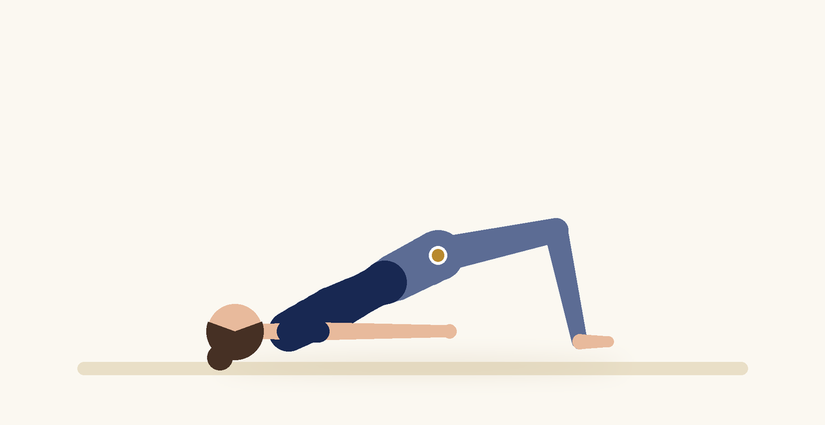
Posizione | Dosaggio | Frequenza | Livello
Supina, ginocchia piegate | 10 ripetizioni | 1 volta al giorno | Base

1. OBIETTIVO TERAPEUTICO
Rinforzare glutei e pavimento pelvico in sinergia.
2. INDICAZIONE CLINICA
Ipotono, debolezza glutea, incontinenza da sforzo.
3. ESECUZIONE PASSO PASSO
1 | Sdraiati supina con le ginocchia piegate.

2 | Espirando, attiva il perineo e solleva il bacino.

3 | Mantieni 5 secondi con il perineo contratto.

4 | Scendi lentamente e rilascia.

5 | Riposa un respiro.

4. PROGRESSIONE
Passa al ponte monopodalico.
CONSIGLIO CLINICO
Chiedi alla paziente di attivare il perineo prima di sollevare il bacino, non durante.

5. PRECAUZIONI
Il rinforzo va proposto dopo aver verificato una contrazione corretta, senza spinta verso il basso e con un rilascio completo. Aumentare il carico in modo graduale e interrompere in caso di dolore o sintomi di peso pelvico.

